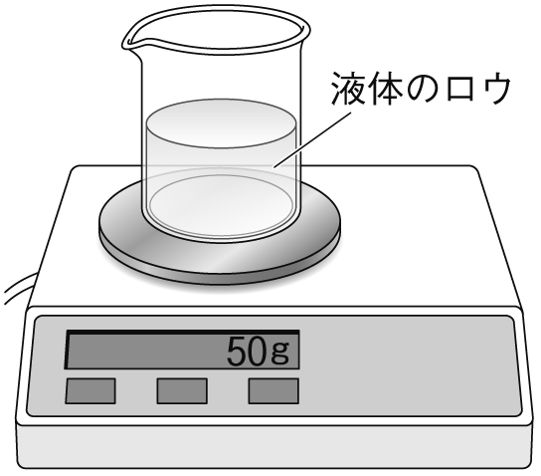１ ロウをビーカーに入れてとかし，図のようにして質量を測定したところ，ちょうど50gでした。次の問いに答えなさい。なお，電子てんびんの目盛りは，空のビーカーをのせたときに0gに合わせてあります。
⑴ しばらくしてロウが固まったとき，ロウのようすはどうなりますか。図示しなさい。
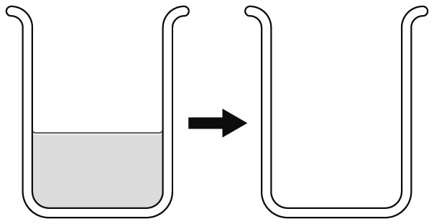

⑵ 固体になったロウの質量は液体のときと比べてどうなりますか。簡潔に書きなさい。 （ ）

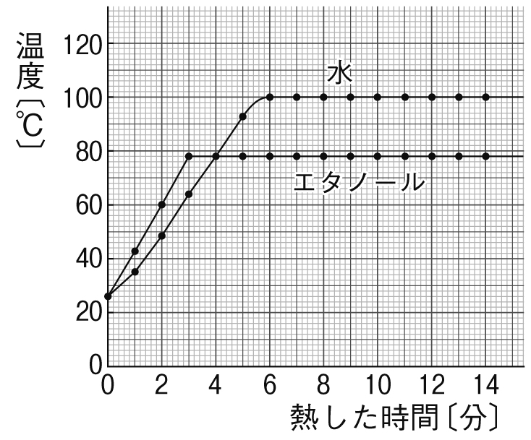２ 水とエタノールを別々に加熱し，そのときの温度変化を調べました。図はそのときの時間と液体の温度との関係を表したものです。次の問いに答えなさい。
⑴ エタノールを加熱するときの注意点を簡潔に書きなさい。
（ ）

⑵ 水を加熱するとき，水と沸騰石を入れたビーカーを，ガスバーナーで直接加熱しました。沸騰石を入れた理由を簡潔に書きなさい。
（ ）
⑶ 水とエタノールの沸点は，それぞれ何℃ですか。
水（ ）エタノール（ ）
⑷ エタノールの質量を2倍にしました。そのときの沸点は2倍にする前と比べてどうなりますか。簡潔に書きなさい。
（ ）

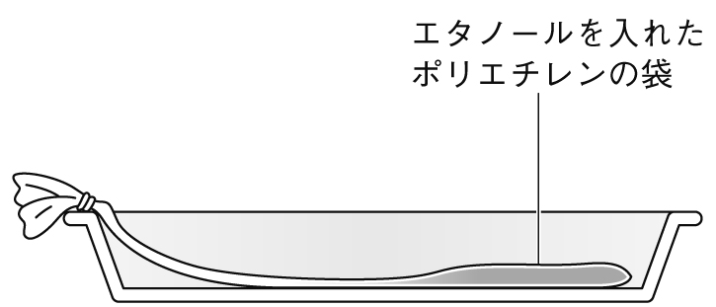３ 図のように，ポリエチレンの袋に液体のエタノールを入れ，袋の口をしばりました。次の問いに答えなさい。
⑴ 袋に熱い湯をかけると，袋のようすはどのようになりますか。簡潔に書きなさい。 （ ）
⑵ ⑴のとき，エタノールはどのように状態が変化しましたか。例にならって答えなさい。〔例：固体→液体〕 （ ）
⑶ 図は，液体のエタノールを粒子モデルで表したものです。液体の運動のようすを参考にして，⑴のときの運動のようすを図示しなさい。

